Лабораторная работа 4

Имитационное моделирование

Голощапов Ярослав Вячеславович

Содержание

# 1 Цель работы

Выполнить задание для самостоятельного выполнения

# 2 Задание

1. Для приведённой схемы разработать имитационную модель в пакете NS-2.
2. Построить график изменения размера окна TCP (в Xgraph и в GNUPlot);
3. Построить график изменения длины очереди и средней длины очереди на первом маршрутизаторе.
4. Оформить отчёт о выполненной работе

# 3 Выполнение лабораторной работы

Описание моделируемой сети: – сеть состоит из N TCP-источников, N TCP-приёмников, двух маршрутизаторов R1 и R2 между источниками и приёмниками (N — не менее 20); – между TCP-источниками и первым маршрутизатором установлены дуплексные соединения с пропускной способностью 100 Мбит/с и задержкой 20 мс очередью типа DropTail; – между TCP-приёмниками и вторым маршрутизатором установлены дуплексные соединения с пропускной способностью 100 Мбит/с и задержкой 20 мс очередью типа DropTail; – между маршрутизаторами установлено симплексное соединение (R1–R2) с про- пускной способностью 20 Мбит/с и задержкой 15 мс очередью типа RED, размером буфера 300 пакетов; в обратную сторону — симплексное соедине- ние (R2–R1) с пропускной способностью 15 Мбит/с и задержкой 20 мс очередью типа DropTail; – данные передаются по протоколу FTP поверх TCPReno; – параметры алгоритма RED: qmin = 75, qmax = 150, qw = 0, 002, pmax = 0.1; – максимальный размер TCP-окна 32; размер передаваемого пакета 500 байт; время моделирования — не менее 20 единиц модельного времени.

Разработка имитационной модели в пакете NS-2 (рис. 1) (рис. 2) (рис. 3)

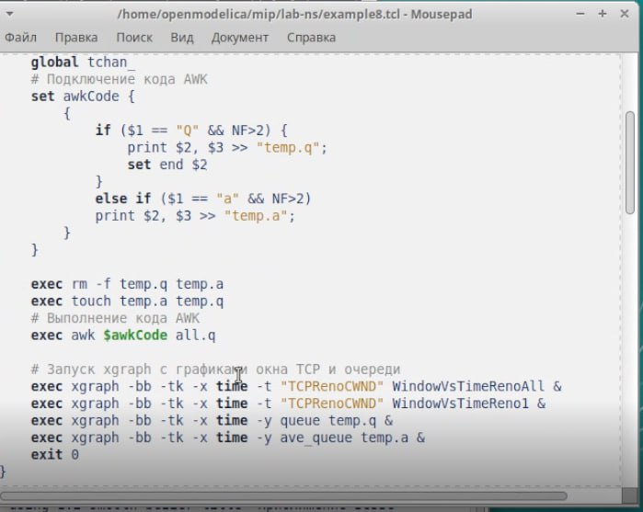

Рис. 1: Реализация модели на NS2

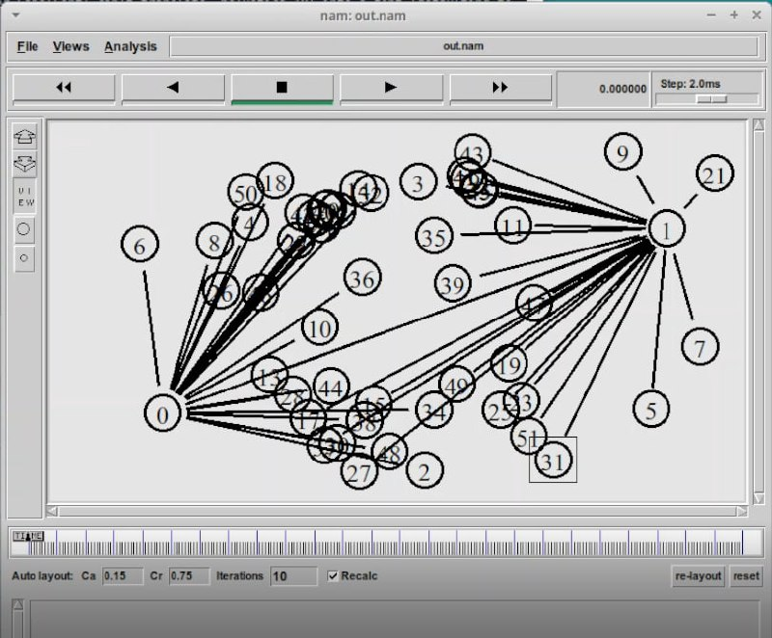

Рис. 2: Схема модели

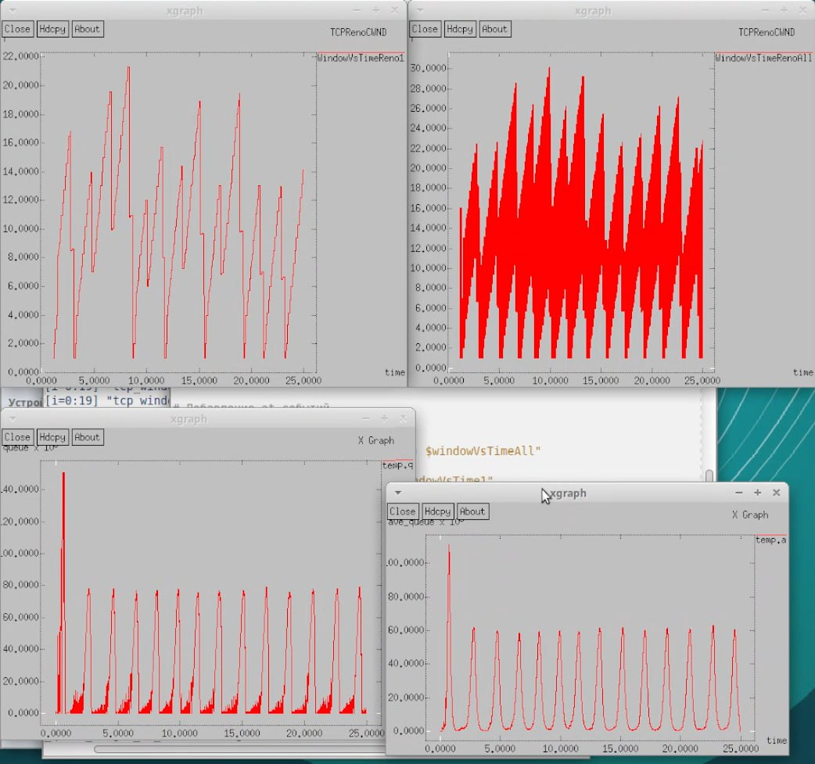

Рис. 3: Графики xgraph

Разработка модели с помощью GNUplot (рис. 4) (рис. 5)

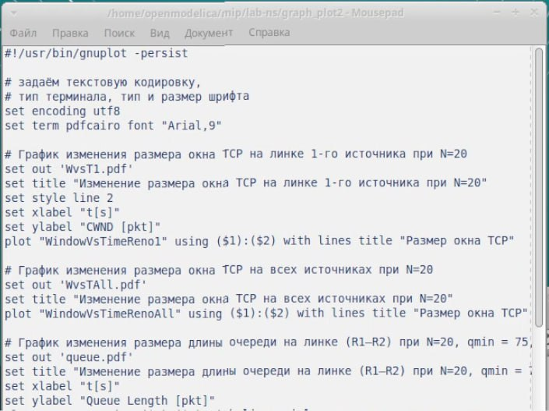

Рис. 4: Реализация модели на GNUplot

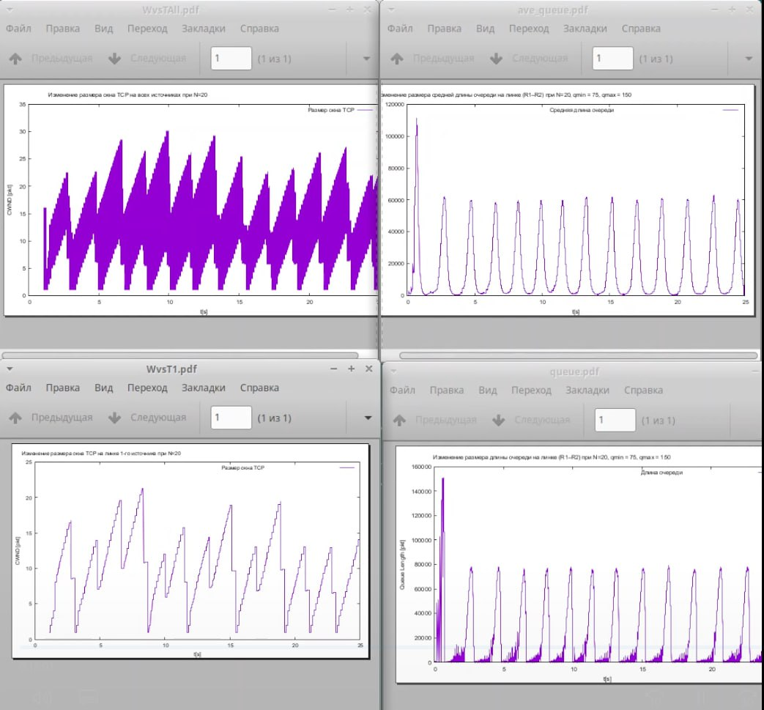

Рис. 5: Результаты моделирования

# 4 Выводы

В этой лабораторной работе я выполнил задание для самостоятельной работы и освоил практические знания